الجمهورية الجزائرية الديمقراطية الشعبية
وزارة التربية الوطنية
الامتحان التجريبي لشهادة التعليم المتوسط دورة ماي :2024
اختبار في مادة : العلوم الفيزيائية والتكنولوجيا المدة :ساعة ونصف
الجزء الأوّل:
التمرين الأول: (06 نقاط)
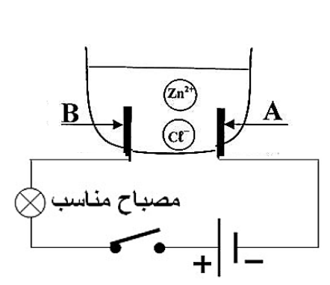
بغرض تحضير غاز الكلور , قمنا بالتحليل الكهـربائـي لمحلول مائي شاردي صيغته الشاردية Cl⁻)2Zn²⁺ + ) باستعمال التجهيز المقابل.(وعاء التحليل مسرياه مصنوعين من فحم الغرافيت) كما في الوثيقة -1-
1- سمي المحلول الشاردي؟ اكتب صيغتة الإحصائية.
2)- عند غلق القاطعة:
أ)- سمي المسريين Aو.B
ب)-صف ماذا يحدث عند كل من المسريين AوB.
ج)- اكتب المعادلة النصفية عند كل مسرى. الوثيقة -1-
د)- استنتج المعادلة الكيميائية الإجمالية لهذا التفاعل الكيميائي مع تحديد الحالة الفيزيائية لكل فرد كيميائي.
التمرين الثاني : (06 نقاط)
قصد دراسة شرطا توازن جسم خاضع لقوتين أنجزت التجربة الموالية حيث علقنا جسم(s) كتلته m=0.4kg بخيط (f)
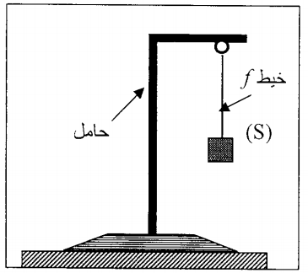
عديم الامتطاط في حامل كما في الوثيقة -2-
1- اذكر القوى المؤثرة على الجسم (s).
2- احسب ثقل الكرية إذا علمت أن.g=10N/kg
3- اذكر شرطي توازن لجسم (s).
4- نقطع الخيط (f):
أ- صف ما يحدث للجسم (s) ثم اذكر القوى المطبقة على الجسم (.(s الوثيقة -2- ب- مثل القوى المؤثرة عليها بالاعتماد على سلم الرسم: N 2 1cm

الجزء الثاني:
الوضعية الإدماجية: (08 نقاط)
مع اقتراب فصل الصيف فكر الأب في استبدال المكيف بمكيف أخر استطاعته اكبر.لكن بمجرد تشغيله ينقطع التيار الكهربائي عن المنزل بالكامل .
كما أكدت الأم تكرار هذه الحادثة كلما شغلت الفرن والمدفأة الكهربائيتين في أن واحد .وتشعر بالصدمة الكهربائية كلما لمست هيكل الثلاجة .
1- اذكر سبب الصدمة التي تعرضت لها الأم.
2- سبب فصل القاطع الآلي للتيار الكهربائي.
3- ما هي الإجراءات السليمة الواجب اتخاذها لتفادي تكرار مثل هذه الحوادث .
4- اعد رسم مخطط التوصيلات الكهربائية الوثيقة -3- بعد التعديل .
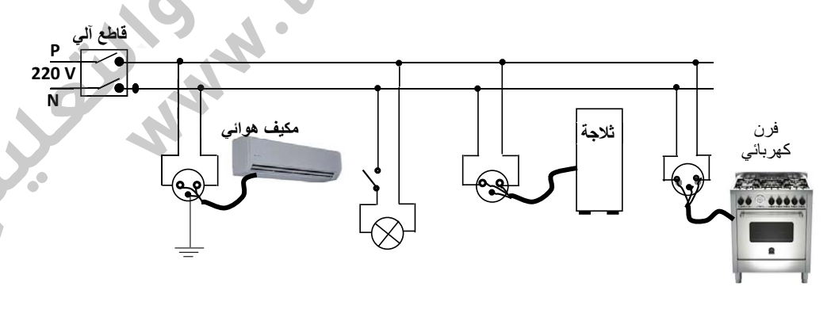

الوثيقة -3-
مع تمنياتي لكم التوفيق

